课程名称 算法分析与设计 学号 1815024232 学生姓名 朱厚润 教师 井超
专业 | 数据科学与大数据技术 | 实验室名称 |  | 实验时间 | 2020.3.29
实验名称
动态规划
实验目的
了解动态规划
实验题目
求最大子数组的和
实验源代码
def sumd(listd):
maxdata = 0
sumdata = 0
begin = 0
right = 0
for i in range(0, len(listd) - 1):
if (sumdata >= 0):
sumdata = sumdata + listd[i]
else:
sumdata = listd[i]
begin = i
if (maxdata < sumdata):
maxdata = sumdata
right = i
print(maxdata)
print(listd[begin:right])
sumd([-1, 2,3,-3,4,5,-6])

实验结果（给出题目的运行结果（插入运行结果截图））

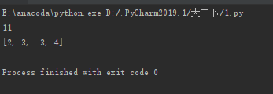

格式要求：各单元格空白行尽量少。
提交要求：电子版，文件命名中将学号和姓名具体化。

